Speiseplan KW 24
08.06. - 12.06.2026
MO | Kürbiscremesuppe  Schinkenfleckerl mit Blattsalat  Topfen-Obstcreme | A C G (2)  G (6) | Legende Allergene und Herkunft von Zutaten:  Ei (C) Erdnuss (E) Fisch (D) Gluten (A) Krebs [B] Lupinen [P] Milch [G] Schalenfrüchte [H] Sellerie [L] Senf (M) Sesam [N] S02-Schwefel [O] Soja [F] Weichtiere [R]  ① Rindfleisch 95% AUT 5% EU ② Schweinefleisch 95% AUT 5% EU ③ Geflügel 75% AUT 25% EU ④ Eier 90% AUT 10% EU ⑤ Milch 95% AUT 5% EU (6) Milchprodukte 80% AUT 20% EU 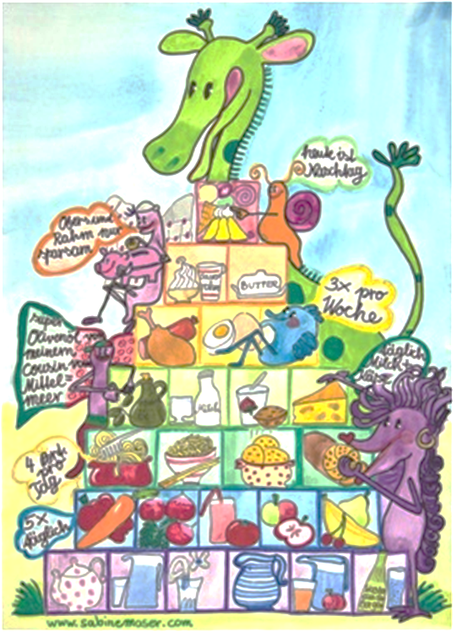
DI | Sternchensuppe  Rindsgeschnetzeltes mit Bandnudeln  Obstsalat | A C L  A C (1)
MI | Karottencremesuppe  Faschierter Braten mit Salzerdäpfel und Gurkerl  Obst | A C (1,2,4)
DO | Geselchtes Suppe mit Reibgerstl  Topfenknödel mit Erdbeermark  Brot und Aufstrich | A C L (2)  A C G  A G
FR | Rohkost  Linsen mit Semmelknödel  Apfelmürbteigkuchen | G M (6)  A C G (4,5)  A C G (4)

Änderungen vorbehalten

